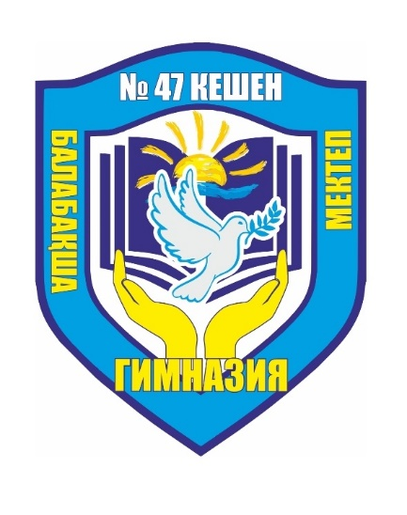
ВНИМАНИЕ! ВНИМАНИЕ! ВНИМАНИЕ!
ЛИДЕРЫ И АМБИЦИОЗНЫЕ РЕБЯТА!
«Школьной республике» необходим ПРЕЗИДЕНТ.
Тот, самый достойный, который сможет представлять её на всех мероприятиях, отстаивать честь граждан -учеников, оказывать всяческую поддержу и защиту общественной жизни школьников.
Время перемен настало, и вы можете стать лидером нашей республики!
Все, кто считает себя достойным носить гордое имя Президента нашей школы ждём до 17 сентября 2022 г. в кабинете 17 для получения заявок!
Выборы состоятся 28 октября 2022г.

Пройдут выборы и настанет новая эпоха для школы с новым Президентом! Не упустите свой шанс повлиять на судьбу школы!

